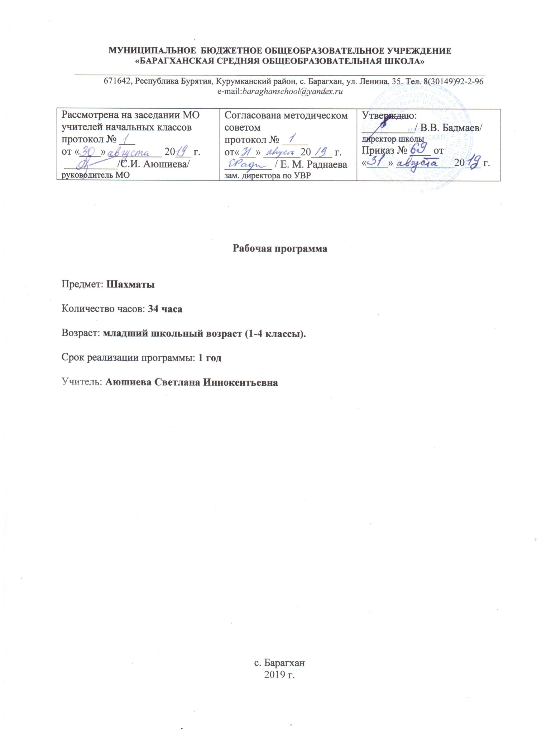

**Пояснительная записка**

Рабочая дополнительная общеобразовательная общеразвивающая программа по шахматам адресована для обучающихся начальных классов средней общеобразовательной школы и составлена на основе авторской программы «Шахматы - школе» под редакцией И. Г. Сухина, рекомендованной Министерством образования и науки Российской Федерации в соответствии с требованиями ФГОС начального общего образования и обеспечена УМК (учебники, методические рекомендации для учителя составлены автором программы И. Г. Сухиным).

Рабочая программа составлена на основе нормативно-правовой базы:

-Приказа МОиН РФ от 06.10.2009№ 373 «Об утверждении и введении в действие Федерального государственного образовательного стандарта НОО» с изменениями и дополнениями;

-Постановления Главного государственного санитарного врача от 29.12.2010 г. «Об утверждении СанПиН 2.4 2821-10 «Санитарно-эпидемиологические требования к условиям организации обучения в ОУ».

**Актуальность**

В условиях реализации федеральных государственных образ.стандартов на первый план выдвигается развивающая функция обучения, в значительной степени способствующая становлению личности младших школьников и наиболее полному раскрытию их творческих способностей.

Шахматы в начальной школе положительно влияют на совершенствование у детей многих психических процессов, таких как восприятие, внимание, воображение, память, мышление, начальные формы волевого управления поведением.

Шахматная игра служит благоприятным условием и методом воспитания способности к волевой регуляции поведения. Овладевая способами волевой регуляции, обучающиеся приобретают устойчивые адаптивные качества личности: способность согласовывать свои стремления со своими умениями, навыки быстрого принятия решений в трудных ситуациях, умение достойно справляться с поражением, общительность и коллективизм. При обучении игре в шахматы стержневым моментом занятий становится деятельность самих учащихся, когда они наблюдают, сравнивают, классифицируют, группируют, делают выводы, выясняют закономерности. Таким образом, шахматы не только развивают когнитивные функции младших школьников, но и способствуют достижению комплекса личностных и метапредметных результатов.

**Цель программы:** научить шахматной игре на первом этапе обучения.

**Задачи:**

- содействовать интеллектуальному развитию обучающихся, развивать у школьников логическое и образное мышление, память, внимание, усидчивость;

- способствовать овладению ребятами важнейшими элементами шахматной тактики и техникой расчёта вариантов в практической игре;

- включить обучающихся в систематическое участие в шахматных соревнованиях и турнирах;

- привить любовь и интерес к шахматам и обучению в целом, формировать чувство уважения к сопернику, умение с достоинством преодолевать неудачи и трудности;

- развивать навыки работы в команде, способствовать освоению шахматной культуры.

**Количество часов:** 34 часа

**Возраст: м**ладший школьный возраст (1-4 классы).

**Срок реализации программы:** 1 год

**Основные формы работы на занятии:** индивидуальные, групповые и коллективные.

**Результаты освоения программы:**

|  |  |
| --- | --- |
| Личностные  результаты | – формирование чувства гордости за свою Родину, формирование ценностей многонационального российского общества;  – формирование уважительного отношения к иному мнению, истории и культуре других народов;  – развитие мотивов учебной деятельности и формирование личностного смысла учения;  – развитие самостоятельности и личной ответственности за свои поступки на основе представлений о нравственных нормах, социальной справедливости и свободе;  – формирование эстетических потребностей, ценностей и чувств;  – развитие этических качеств, доброжелательности и эмоционально-нравственной отзывчивости, понимания и сопереживания чувствам других людей;  – развитие навыков сотрудничества со взрослыми и сверстниками, умения не создавать конфликтов и находить выходы из спорных ситуаций;  – формирование установки на безопасный, здоровый образ жизни |
| Метапредметные результаты: | – овладение способностью принимать и сохранять цели и задачи учебной деятельности, поиска средств ее осуществления;  – формирование умения планировать, контролировать и оценивать учебные действия в соответствии с поставленной задачей и условиями ее реализации; определять наиболее эффективные способы достижения результата;  – формирование умения понимать причины успеха/неуспеха учебной деятельности и способности конструктивно действовать даже в ситуациях неуспеха;  – определение общей цели и путей ее достижения; умение договариваться о распределении функций и ролей в совместной деятельности; осуществлять взаимный контроль в совместной деятельности, адекватно оценивать собственное поведение и поведение окружающих;  – готовность конструктивно разрешать конфликты посредством учета интересов сторон и сотрудничества;  – овладение базовыми предметными и межпредметными понятиями, отражающими существенные связи и отношения между объектами и процессами. |
| Предметные  результаты: | – формирование первоначальных представлений о древней игре, о ее позитивном влиянии на развитие человека (физическое, интеллектуальное, эмоциональное, социальное), о физической культуре и здоровье как факторах успешной учебы и социализации;  – овладение умениями организовать здоровьесберегающую жизнедеятельность (режим дня, утренняя зарядка, оздоровительные мероприятия, подвижные игры и т.д.);  – взаимодействие со сверстниками по правилам проведения шахматной партии и соревнований в соответствии с шахматным кодексом;  – выполнение простейших элементарных шахматных комбинаций;  -развитие восприятия, внимания, воображения, памяти, мышления, начальных форм волевого управления поведением. |

**Формы организации и контроля усвоения программы**

Основные формы и средства обучения: практическая игра, решение шахматных задач, комбинаций и этюдов, дидактические игры и задания, игровые упражнения; теоретические занятия, шахматные игры, шахматные дидактические игрушки, участие в турнирах и соревнованиях.

Контроль эффективности осуществляется при выполнении диагностических заданий и упражнений, с помощью тестов, фронтальных и индивидуальных опросов, наблюдений. Контрольные испытания проводятся в соревновательной обстановке.

**Учебный план**

|  |  |  |  |  |  |
| --- | --- | --- | --- | --- | --- |
| **№ п/п** | **Название раздела, темы** | **Количество часов** | | | **Формы аттестации/ контроля** |
| **Всего** | **Теория** | **Практика** |
| 1. | Шахматная доска | 3 | 2 | 1 | Викторина |
| 2 | Шахматные фигуры | 2 | 1 | 1 | Тест №1 |
| 3 | Начальная расстановка фигур | 1 | 0 | 1 | Тест №2 |
| 4 | Ходы и взятие фигур | 16 | 7 | 9 | Зачет №1 |
| 5 | Цель шахматной партии | 9 | 3 | 6 | Зачет №2 |
| 6 | Игра всеми фигурами из начального положения | 3 | 0 | 3 | Турнир |
|  | **Итого** | **34** | **13** | **21** |  |

**Календарный учебный график**

|  |  |  |  |  |  |  |
| --- | --- | --- | --- | --- | --- | --- |
| **№** | **Кол-во часов** | **Наименование разделов и тем** | **Виды деятельности** | **Форма контроля** | **Дата** | |
| **План** | **Факт** |
| **1** | **3** | **Шахматная доска** |  | Викторина |  |  |
| 1.1. | 1 | Знакомство с шахматной доской | Чтение и инсценирование дидактической сказки «Удивительные приключения шахматной доски». Знакомство с шахматной доской. Белые и черные поля. Чередование белых и черных полей на шахматной доске. Шахматная доска и шахматные поля квадратные. Расположение доски между партнерами. |  |  |  |
| 1.2 | 1 | Шахматная доска: горизонталь, вертикаль, диагональ | Чтение и инсценировка дидактической сказки «Котята – хвастунишки». Горизонтальная линия. Количество полей в горизонтали. Количество горизонталей на доске. Вертикальная линия. Количество полей в вертикали. Количество вертикалей на доске. Чередование белых и черных полей в горизонтали и вертикали. Диагональ. Отличие диагонали от горизонтали и вертикали. Количество полей в диагонали. Короткие диагонали. Центр. Форма центра. Количество полей в центре. Дидактические задания и игры «Горизонталь», «Вертикаль», «Диагональ». |  |  |  |
| 1.3 | 1 | Центр. Форма центра. Количество полей в центре. | Викторина |  |  |
| **2** | **3** | **Шахматные фигуры** |  | **Тест** |  |  |
| 2.1 | 1 | Знакомство с шахматными фигурами. | Белые и черные. Ладья, слон, ферзь, конь, пешка, король. Чтение и инсценировка дидактической сказки И.Г. Сухина «Приключения в шахматной стране». Дидактические задания и игры «Волшебный мешочек», «Угадай-ка», «Секретная фигура», «Угадай», «Что общего?», «Большая или маленькая». |  |  |  |
| 2.2 | 1 | Шахматные фигуры: белые, черные. | Тест №1 |  |  |
| 2.3. | **1** | Начальное положение | Расстановка фигур перед шахматной партией. Правило: «Ферзь любит свой цвет», связь между горизонталями, вертикалями, диагоналями и начальным положением фигур. Дидактические задания и игры «Мешочек», «Да и нет», «Мяч». | Тест №2 |  |  |
| 4 | **16** | **Ходы и взятие фигур.** |  | Зачет |  |  |
| 4.1 | 1 | Знакомство с шахматной фигурой. Ладья. | Место ладьи в начальном положении. Ход. Ход ладьи. Взятие. Дидактические задания и игры «Лабиринт», «Перехитри часовых», «Один в поле воин», «Кратчайший путь». |  |  |  |
| 4.2 | 1 | Ладья в игре. | Дидактические задания и игры «Захват контрольного поля», «Защита контрольного поля», «Игра на уничтожение» (ладья против ладьи, две ладьи против одной, две ладьи против двух), «Ограничение подвижности». |  |  |  |
| 4.3 | 1 | Знакомство с шахматной фигурой. Слон. | Место слона в начальном положении. Ход слона, взятие. Белопольные и чернопольнын слоны. Разноцветные и одноцветные слоны. Качество. Легкая и тяжелая фигура. Дидактические задания и игры «Лабиринт», «Перехитри часовых», «Один в поле воин», «Кратчайший путь». |  |  |  |
| 4.4 | 1 | Слон в игре. | Дидактические задания и игры «Захват контрольного поля», «Игра на уничтожение» (слон против слона, два слона против одного, два слона против двух), «Ограничение подвижности». |  |  |  |
|  |  |  |  |
| 4.5 | 1 | Ладья против слона. | Дидактические задания и игры «Перехитри часовых», «Сними часовых», «Атака неприятельской фигуры», «Двойной удар», «Взятие», «Защита», «Выиграй фигуру». Термин «стоять под боем». Дидактические задания и игры «Захват контрольного поля», «Защита контрольного поля», «Игра на уничтожение» (ладья против слона, две ладьи против слона, ладья против двух слонов, две ладьи против двух слонов, сложные положения), «Ограничение подвижности». |  |  |  |
| 4.6 | 1 | Знакомство с шахматной фигурой. Ферзь. | Место ферзя в начальном положении. Ход ферзя, взятие. Ферзь – тяжелая фигура. Дидактические задания и игры «Лабиринт», «Перехитри часовых», «Один в поле воин», «Кратчайший путь». |  |  |  |
| 4.7 | 1 | Ферзь в игре. | Дидактические задания и игры «Захват контрольного поля», «Защита контрольного поля», «Игра на уничтожение» (ферзь против ферзя), «Ограничение подвижности». |  |  |  |
| 4.8 | 1 | Ферзь против ладьи и слона. | Дидактические задания и игры «Перехитри часовых», «Сними часовых», «Атака неприятельской фигуры», «Двойной удар», «Взятие», «Защита», «Выиграй фигуру», «Захват контрольного поля», «Защита контрольного поля», «Игра на уничтожение» (ферзь против ладьи, ферзь против слона, ферзь против ладьи и слона, сложные положения), «Ограничение подвижности». |  |  |  |
|  |  |  |  |  |  |
| 4.9 | 1 | Знакомство с шахматной фигурой. Конь. | Место коня в начальном положении. Ход коня, взятие. Конь – легкая фигура. Дидактические задания и игры «Лабиринт», «Перехитри часовых», «Один в поле воин», «Кратчайший путь». |  |  |  |
| 4.10 | 1 | Конь в игре. | Дидактические задания и игры «Захват контрольного поля», «Игра на уничтожение» (конь против коня, два коня против одного, один конь против двух, два коня против двух), «Ограничение подвижности». |  |  |  |
| 4.11 | 1 | Конь против ферзя, ладьи слона. | Дидактические задания и игры «Перехитри часовых», «Сними часовых», «Атака неприятельской фигуры», «Двойной удар», «Взятие», «Защита», «Выиграй фигуру», «Захват контрольного поля», «Защита контрольного поля», «Игра на уничтожение» (конь против ферзя, конь против ладьи, конь против слона, сложные положения), «Ограничение подвижности». |  |  |  |
| 4.12 | 1 | Знакомство с пешкой. | Место пешки в начальном положении. Ладейная, коневая, слоновая, ферзевая, королевская пешка. Ход пешки, взятие. Взятие на проходе. Превращение пешки. Дидактические задания и игры «Лабиринт», |  |  |  |
| 4.13 | 1 | Пешка в игре. | Дидактические задания и игры «Игра на уничтожение» (пешка против пешки, две пешки против одной, одна пешка против двух, многопешечные положения), «Ограничение подвижности». |  |  |  |
| 4.14 | 1 | Пешка против ферзя, ладьи, коня, слона. | Дидактические задания и игры» Перехитри часовых», «Сними часовых», «Атака неприятельской фигуры», «Двойной удар», «Взятие», «Защита», «Выиграй фигуру», «Игра на уничтожение» (пешка против ферзя, пешка против ладьи, пешка против слона, пешка против коня, сложные положения), «Ограничение подвижности». |  |  |  |
| 4.15 | 1 | Знакомство с шахматной фигурой. Король. | Место короля в начальном положении. Ход короля, взятие. Короля не бьют, но и под бой его ставить нельзя. Дидактические задания и игры «Лабиринт», «Перехитри часовых», «Один в поле воин», «Кратчайший путь», «Игра на уничтожение» (король против короля). |  |  |  |
| 4.16 | 1 | Король против других фигур. | Дидактические задания и игры «Перехитри часовых», «Сними часовых», «Атака неприятельской фигуры», «Двойной удар», «Взятие», «Защита», «Выиграй фигуру», «Захват контрольного поля», «Защита контрольного поля», «Игра на уничтожение» (король против ферзя, король против ладьи, король против слона, король против коня, король против пешки), «Ограничение подвижности». | Зачет №1 |  |  |
| 5 | **9** | **5. Цель шахматной партии.** |  | Зачет |  |  |
| 5.1 | 1 | Шах. Нападение на короля. | Шах ферзем, ладьей, слоном, конем, пешкой. Защита от шаха. Открытый шах. Двойной шах. Дидактические задания «Шах или не шах», «Дай шах», «Пять шахов», «Защита от шаха». Дидактическая игра «Первый шах». |  |  |  |
| 5.2 | 1 | Шах. Нападение на короля. |  |  |  |
| 5.3 | 1 | Мат. Матование фигурами. | Цель игры. Мат ферзем, ладьей, слоном, конем, пешкой. Мат в один ход. Мат в один ход ферзем, ладьей, слоном, пешкой (простые приемы). Дидактические задания «Мат или не мат», «Мат в один ход». |  |  |  |
| 5.4 | 1 | Мат. Матование фигурами. |  |  |  |
| 5.5 | 1 | Ставим мат. | Мат в один ход: сложные примеры с большим числом шахматных фигур. Дидактическое задание «Дай мат в один ход». |  |  |  |
| 5.6 | 1 | Ставим мат. |  |  |  |
| 5.7 | 1 | Ничья, пат. | Отличие пата от мата. Варианты ничьей. Примеры на пат. Дидактическое задание «Пат или не пат». |  |  |  |
| 5.8 | 1 | Рокировка. | Длинная и короткая рокировка. Правила рокировки. Дидактическое задание «Рокировка». |  |  |  |
| 5.9 | 1 | Рокировка. | Зачет №2 |  |  |
| 6 | **3** | **Игра всеми фигурами из начального положения.** |  | Турнир |  |  |
| 6.1 | 1 | Шахматная партия. | Игра всеми фигурами из начального положения (без пояснения о том, как лучше начинать шахматную партию). Дидактическая игра «Два хода». |  |  |  |
| 6.2 | 1 | Шахматная партия. | Самые общие рекомендации о принципах разыгрывания дебюта. Игра всеми фигурами из начального положения. Демонстрация коротких партий. |  |  |  |
| 6.3 | 1 | Повторение программного материала. | Повторение программного материала – викторина «В стране шахмат». Игра всеми фигурами из начального положения. | Турнир |  |  |

**Содержание программы:**

1. **Шахматная доска (3 ч)**
   1. Тема 1. Знакомство с шахматной доской.

Шахматная доска, белые и черные поля, горизонталь, вертикаль, диагональ, центр.

* 1. Тема 2. Дидактические игры и задания

"Горизонталь". Двое играющих по очереди заполняют одну из горизонтальных линий шахматной доски кубиками (фишками, пешками и т. п.).

"Вертикаль". То же самое, но заполняется одна из вертикальных линий шахматной доски.

"Диагональ". То же самое, но заполняется одна из диагоналей шахматной доски.

* 1. Тема 3. Викторина.

1. **Шахматные фигуры ( 2 ч)**
   1. Тема 1. Белые, черные, ладья, слон, ферзь, конь, пешка, король.
   2. Тема 2. Дидактические игры и задания

"Волшебный мешочек". В непрозрачном мешочке по очереди прячутся все шахматные фигуры, каждый из учеников на ощупь пытается определить, какая фигура спрятана.

"Угадайка". Педагог словесно описывает одну из шахматных фигур, дети должны догадаться, что это за фигура.

"Секретная фигура". Все фигуры стоят на столе учителя в один ряд, дети по очереди называют все шахматные фигуры, кроме "секретной", которая выбирается заранее; вместо названия этой фигуры надо сказать: "Секрет".

"Угадай". Педагог загадывает про себя одну из фигур, а дети по очереди пытаются угадать, какая фигура загадана.

"Что общего?" Педагог берет две шахматные фигуры и спрашивает учеников, чем они похожи друг на друга. Чем отличаются? (Цветом, формой.)

"Большая и маленькая". На столе шесть разных фигур. Дети называют самую высокую фигуру и ставят ее в сторону. Задача: поставить все фигуры по высоте.

1. **Начальная расстановка фигур (1 ч)**
   1. Тема 1. Начальное положение (начальная позиция); расположение каждой из фигур в начальной позиции; правило "ферзь любит свой цвет"; связь между горизонталями, вертикалями, диагоналями и начальной расстановкой фигур. Дидактические игры и задания: "Мешочек". Ученики по одной вынимают из мешочка шахматные фигуры и постепенно расставляют начальную позицию. "Да и нет". Педагог берет две шахматные фигурки и спрашивает детей, стоят ли эти фигуры рядом в начальном положении. "Мяч". Педагог произносит какую-нибудь фразу о начальном положении, к примеру: "Ладья стоит в углу", и бросает мяч кому-то из учеников. Если утверждение верно, то мяч следует поймать.
2. **Ходы и взятие фигур ( 16 ч)**

Правила хода и взятия каждой из фигур, игра "на уничтожение", белопольные и чернопольные слоны, одноцветные и разноцветные слоны, качество, легкие и тяжелые фигуры, ладейные, коневые, слоновые, ферзевые, королевские пешки, взятие на проходе, превращение пешки.

* 1. Тема 1. Знакомство с шахматной фигурой. Ладья.

"Игра на уничтожение" – важнейшая игра курса. У ребенка формируется внутренний план действий, развивается аналитико-синтетическая функция мышления и др. Педагог играет с учениками ограниченным числом фигур (чаще всего фигура против фигуры). Выигрывает тот, кто побьет все фигуры противника.

* 1. Тема 2. Ладья в игре.

"Один в поле воин". Белая фигура должна побить все черные фигуры, расположенные на шахматной доске, уничтожая каждым ходом по фигуре (черные фигуры считаются заколдованными, недвижимыми).

* 1. Тема 3. Знакомство с шахматной фигурой. Слон.

"Лабиринт". Белая фигура должна достичь определенной клетки шахматной доски, не становясь на "заминированные" поля и не перепрыгивая их.

* 1. Тема 4. Слон в игре.

"Перехитри часовых". Белая фигура должна достичь определенной клетки шахматной доски, не становясь на "заминированные" поля и на поля, находящиеся под ударом черных фигур.

* 1. Тема 5. Ладья против слона.

"Сними часовых". Белая фигура должна побить все черные фигуры, избирается такой маршрут передвижения по шахматной доске, чтобы белая фигура ни разу не оказалась под ударом черных фигур.

* 1. Тема 6. Знакомство с шахматной фигурой. Ферзь.

"Кратчайший путь". За минимальное число ходов белая фигура должна достичь определенной клетки шахматной доски.

* 1. Тема 7. Ферзь в игре.

"Захват контрольного поля". Игра фигурой против фигуры ведется не с целью уничтожения, а с целью установить свою фигуру на определенное поле. При этом запрещается ставить фигуры на клетки, находящиеся под ударом фигуры противника.

* 1. Тема 8. Ферзь против ладьи и слона.

"Защита контрольного поля". Эта игра подобна предыдущей, но при точной игре обеих сторон не имеет победителя.

* 1. Тема 9. Знакомство с шахматной фигурой. Конь.

"Атака неприятельской фигуры". Белая фигура должна за один ход напасть на черную фигуру, но так, чтобы не оказаться под боем.

* 1. Тема 10. Конь в игре.

"Двойной удар". Белой фигурой надо напасть одновременно на две черные фигуры.

* 1. Тема 11. Конь против ферзя, ладьи слона.

"Взятие". Из нескольких возможных взятий надо выбрать лучшее – побить незащищенную фигуру.

* 1. Тема 12. Знакомство с пешкой.

"Защита". Здесь нужно одной белой фигурой защитить другую, стоящую под боем.

* 1. Тема 13. Пешка в игре.

"Выиграй фигуру". Белые должны сделать такой ход, чтобы при любом ответе черных они проиграли одну из своих фигур.

* 1. Тема14. Пешка против ферзя, ладьи, коня, слона.

"Выиграй фигуру". Белые должны сделать такой ход, чтобы при любом ответе черных они проиграли одну из своих фигур.

* 1. Тема15. Знакомство с шахматной фигурой. Король.

"Ограничение подвижности". Это разновидность "игры на уничтожение", но с "заминированными" полями. Выигрывает тот, кто побьет все фигуры противника.

* 1. Тема 16. Король против других фигур. Зачет.

1. **Цель шахматной партии ( 9 ч)**

5.1 Тема 1. Шах, мат, пат, ничья, мат в один ход, длинная и короткая рокировка и ее правила.

Дидактические игры и задания

5.2 Тема 2. "Шах или не шах". Приводится ряд положений, в которых ученики должны определить: стоит ли король под шахом или нет.

5.3 Тема 3. "Дай шах". Требуется объявить шах неприятельскому королю.

5.4 тема 4. "Пять шахов". Каждой из пяти белых фигур нужно объявить шах черному королю.

5.5 Тема 5. "Защита от шаха". Белый король должен защититься от шаха.

5.6 Тема 6. "Мат или не мат". Приводится ряд положений, в которых ученики должны определить: дан ли мат черному королю.

5.7 Тема 7. "Первый шах". Игра проводится всеми фигурами из начального положения. Выигрывает тот, кто объявит первый шах.

5.8 Тема 8. Ничья, пат. Дидактическое задание «Пат или не пат».

5.9 Тема 9. "Рокировка". Ученики должны определить, можно ли рокировать в тех или иных случаях.

1. **Игра всеми фигурами из начального положения (3 ч)**

Самые общие представления о том, как начинать шахматную партию.

Дидактические игры и задания

"Два хода". Для того чтобы ученик научился создавать и реализовывать угрозы, он играет с педагогом следующим образом: на каждый ход учителя ученик отвечает двумя своими ходами.

6.1 Тема 1. «Игра на уничтожение» - важнейшая игра курса. У ребёнка формируется внутренний план действий, развивается аналитико-синтетическая функция мышления и др. Педагог играет с учениками ограниченным числом фигур. Выигрывает тот, кто побьёт все фигуры противника.

«Один в поле воин». Белая фигура должна побить чёрные фигуры, расположенные на шахматной доске, уничтожая каждым ходом по фигуре.

6.2 Тема 2. «Лабиринт» Белая фигура должна достичь определенной клетки шахматной доски, не становясь на заминированные» поля и не перепрыгивая их.

«Кратчайший путь». За минимальное число ходов белая фигура должна достичь определенной клетки шахматной доски.

«Двойной удар». Белой фигурой надо напасть одновременно на две чёрные фигуры.

«Взятие». Из нескольких возможных взятий надо выбрать лучшее – побить незащищенную фигуру.

6.3 Тема 3. Турнир «Защита». Здесь нужно одной белой фигурой защитить другую, стоящую под боем.

**Приложения**

**Викторина**

**Вопросы.**

1. **Какая фигура остаётся на доске до конца игры?**

А)Ферзь

Б)Король

В)Пешка

**2.Каким столовым  прибором называется одновременное нападение на две и больше фигур?**

А)Ложка

Б)Вилка

В)Нож

**3.Что означает зевок в шахматах?**

А) Шахматист хочет спать

Б)Шахматисту не хватает воздуха

В)Шахматист просмотрел отличный ход или нечаянно потерял фигуру.

**4.В какой стране придумали шахматы?**

А) В Китае

Б) В России

В) В Индии

**5.Как звали богиню, покровительницу шахмат?**

А) Артемида

Б) Афродита

В) Каисса

**6.Что получает король в конце игры?**

А)Щелчок по носу

Б) Шах

В) Мат

**7.Как называется система записи шахматной партии?**

А)Нотная грамота

Б)Нотация

В) Шифровка

1. **Как называются самые крупные** **спортивные соревнования?**

А) Турнир

Б) Соревнование

В) Олимпиада

1. **Как называется «острая нехватка» времени у игрока?**

А) Цугцванг

Б) Цейтнот

**10.Как называется высшее спортивное звание, которое присваивают шахматисту?**

А) Мастер

Б) Кандидат в мастера

В) Гроссмейстер

**11.При каком контроле времени игру в шахматы называют быстрой?**

А) 2,5 часа

Б) 1 час

В) меньше 60 минут

**12.Как можно назвать шахматную партию?**

А) Комбинация

Б) Оборона

В) Игра

**13. Какого цвета фигуры начинают партию первыми?**

А) Чёрные

Б) Белые

**14.Как называется одновременный ход короля и ладьи?**

А) Манёвр

Б) Ловушка

В) Рокировка

**15.Какие фигуры не могут атаковать друг друга?**

А) Ладьи

Б) Слоны разнопольные

В) Пешки

**Проверьте  ответы:**

1. Король.
2. Вилка.
3. Зевок.
4. Индия.
5. Покровительницу шахмат, греческую богиню звали Каисса.
6. Мат.
7. Нотация.
8. Олимпиада.
9. Цейтнот.
10. Гроссмейстер.
11. Меньше 60 минут.
12. Игра.
13. Фигуры белого цвета.
14. Рокировка.
15. Разнопольные слоны.

**Тест №1**

***(в каждом вопросе выберите один правильный ответ)***

1. С какого шахматного поля начинается крайняя левая вертикаль:

а) с1 б) h1 в) a1 г) g1

2. Какая диагональ самая длинная:

а) a8 – h1 б) b1 – h7 в) d1 – h7 г) f1 – h3

3. Как ходит ладья:

а) по вертикали б) по горизонтали

в) по диагонали г) по вертикали и горизонтали

4. Позиция, при которой королю ходить некуда, но он не находится под шахом:

а) мат б) пат в) блокировка г) цугцванг

5. Какую фигуру лучше срубить ферзю:

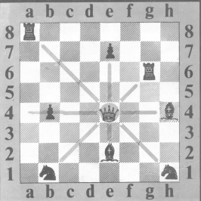 а) слона б) ладью в) коня г) пешку

6. На какой диаграмме пешка, превращаясь в коня, делает позицию выигрышной:

а) б) в) г)

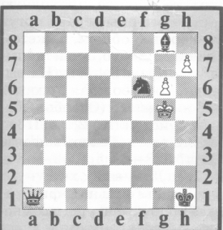 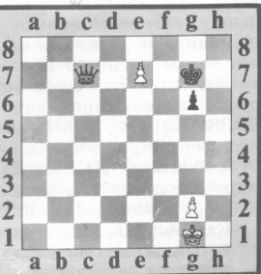 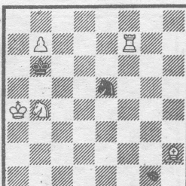 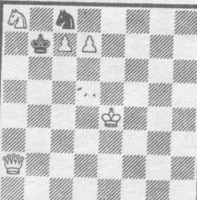

7. Кто не может поставить мат королю в один ход:

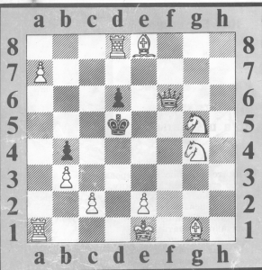 а) ферзь б) ладья в) конь г) слон

8. Нападение одной фигуры на несколько фигур или пешек противника:

а) связка б) рентген в) двойной удар г) вскрытый шах

9. В испанской партии белые делают первый ход:

а) е2 – е3 б) d2 – d4 в) е2 – е4 г) а2 – а4

10. Какая пара фигур не может заматовать короля:

а) К и Кр б) Ф и Кр в) Л и Кр г) Л и Л

**Тест № 2**

***(в каждом вопросе выберите один правильный ответ)***

1. С какого шахматного поля начинается крайняя правая вертикаль:

а) b1 б) h1 в) е1 г) a1

2. Какая диагональ самая короткая:

а) a4 – е8 б) а2 – g8 в) a6 – c8 г) a7 – b8

3. Слон ходит:

а) буквой «Г» б) по горизонтали

в) по диагонали г) по диагонали и горизонтали

4. Позиция, при которой ходить королю некуда и он находится под шахом:

а) пат б) блокировка в) мат г) цугцванг

5. На какой диаграмме с помощью двойного шаха ставится мат черному   
 королю в два хода:

а) б) в) г)

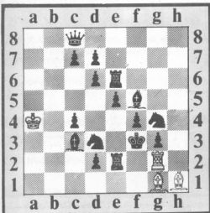 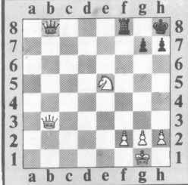 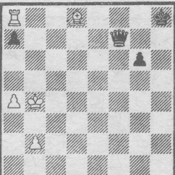 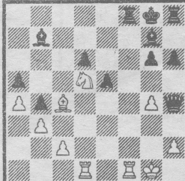

6. Какую фигуру лучше срубить белому коню для получения материального   
 преимущества:

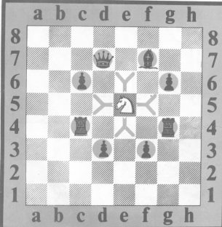 а) ферзя б) слона в) пешку г) ладью

7. Хорошо продуманная серия ходов с жертвой фигуры или пешки:

а) партия б) этюд в) позиция г) комбинация

8. На какой диаграмме белый слон может поставить мат в один ход черному   
 королю:

а) б) в) г)

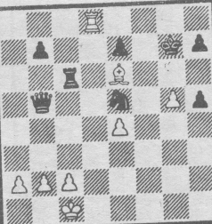 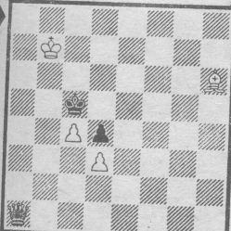 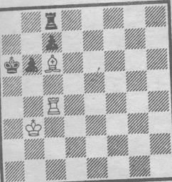 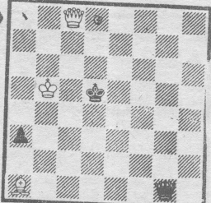

9. Какая пара фигур неверна по ценности фигур:

а) Л < Ф б) С < Л в) К > Л г) Ф > С

10. В закрытом дебюте + английское начало ход черных:

а) Kg8 – f6 б) е7 – е5 в) с7 – с5 г) d7 – d5

Ответы:

|  |  |  |  |  |  |  |  |  |  |  |
| --- | --- | --- | --- | --- | --- | --- | --- | --- | --- | --- |
| Вопрос | 1 | 2 | 3 | 4 | 5 | 6 | 7 | 8 | 9 | 10 |
| Тест  № 1 | в | а | г | б | б | г | г | в | в | а |
| Тест  № 2 | б | г | в | в | в | а | г | б | в | б |

**Зачет №1**

Мат в два хода. Ход белых

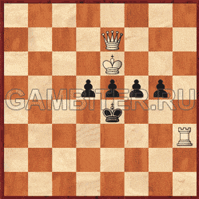

Мат в два хода. Ход белых

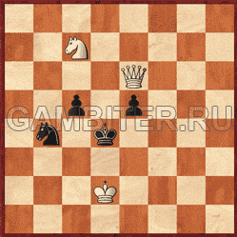

Мат в два. Ход белых.

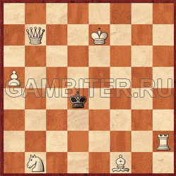

Мат в два. Ход белых.

­­­­­­

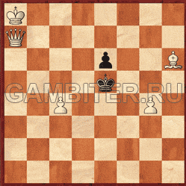

**Зачет№2**

**Малофигурные задачи для разрядников**

|  |  |
| --- | --- |
| сборник шахматных задач  #5-01  Ход белых. Мат в 2 хода | шахматные этюды  #5-02  Ход белых. Мат в 2 хода |
| шахматы  #5-03  Ход белых. Мат в 2 хода | игра шахматы  #5-04  Ход белых. Мат в 2 хода |
| шахматные задачи мат в 2 хода  #5-05  Ход белых. Мат в 2 хода | шахматы бесплатно  #5-06  Ход белых. Мат в 2 хода |
| шахматные композиции  #5-07  Ход белых. Мат в 2 хода | шахматы онлайн  #5-08  Ход белых. Мат в 2 хода |
| шахматные диаграммы  #5-09  Ход белых. Мат в 2 хода | шахматы играть  #5-10  Ход белых. Мат в 2 хода |
| обучение шахматам  #5-11  Ход белых. Мат в 2 хода | шахматы самоучитель  #5-12  Ход белых. Мат в 2 хода |
| шахматы программа  #5-13  Ход белых. Мат в 2 хода | шахматы интернет  #5-14  Ход белых. Мат в 2 хода |

**Список литературы:**

**Учебники и пособия по обучению детей шахматной игре:**

1. Сухин, И.Г. Удивительные приключения в Шахматной стране / И.Г. Сухин. – Москва: Поматур, 2000. – 320 с.
2. Сухин, И.Г. Шахматы для самых маленьких. / И.Г. Сухин. – Москва: Астрель, АСТ, 2000. – 287с.
3. Сухин И. Г. Шахматы, первый год, или Играем и выигрываем. / И.Г. Сухин – Москва: АСТ, 2012. – 87с.
4. Сухин И. Г. Шахматы, второй год, или Учусь и учу. / И.Г. Сухин – Москва: АСТ. – 2002. - 87с.
5. Сухин И. Шахматы, первый год, или Учусь и учу: Пособие для учителя – Обнинск: Духовное возрождение, 2015.- 120с.
6. Сухин И. Шахматы, третий год, или Тайны королевской игры.— Обнинск: Духовное возрождение, 2015.- 120с.
7. Сухин И. Шахматы, третий год, или Учусь и учу.— Обнинск: Духовное возрождение, 2005. – 224с.

**Интернет – сайты:**

1. [www.uchmet.ru/library/material/](http://www.uchmet.ru/library/material/)
2. smr-school128.my1.ru/obr
3. festival.1september.ru/articles/